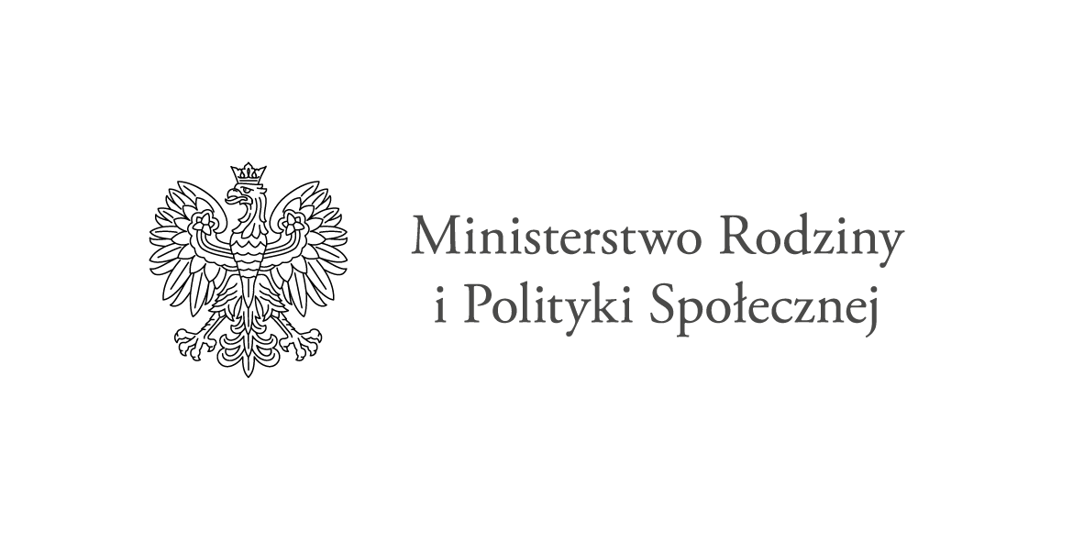

Ogłoszenie o naborze wniosków w ramach Programu "Opieka wytchnieniowa" – edycja 2023

Rozpoczął się nabór wniosków w ramach programu resortowego Ministra Rodziny
i Polityki Społecznej "Opieka wytchnieniowa" - edycja 2023.

Program ma na celu wsparcie dla członków rodziny lub opiekunów osób niepełnosprawnych przez czasowe odciążenie od codziennych obowiązków łączących się ze sprawowaniem opieki nad osobą niepełnosprawną, zapewnienie czasu na odpoczynek i regenerację.

Program adresowany jest do członków rodzin lub opiekunów sprawujących bezpośrednia opiekę nad:
- dziećmi z orzeczeniem o niepełnosprawności;
- osobami niepełnosprawnymi posiadającymi
a) orzeczenie o znacznym stopniu niepełnosprawności albo
b) orzeczenie traktowane na równi z orzeczeniem wymienionym w lit. a, zgodnie z art. 5 i art. 62 ustawy z dnia 27 sierpnia 1997 r. o rehabilitacji zawodowej i społecznej oraz zatrudnianiu osób niepełnosprawnych (Dz. U. z 2021 r. poz. 573,
z późn. zm.).

Centrum Usług Społecznych w Rychwale informuje, osoby zainteresowane mają możliwość zgłoszenia do Programu poprzez złożenie w siedzibie CUS w Rychwale, ul. Sportowa 11, II piętro, pok. 2 do dnia 07.11.2022 r. „Karty zgłoszenia do programu” - (załącznik nr 7) do pobrania pod linkiem: https://niepelnosprawni.gov.pl/art,1418,nabor-wnioskow-w-ramach-programu-resortowego-ministra-rodziny-i-polityki-spolecznej-opieka-wytchnieniowa-edycja-2023

Uczestnik Programu za usługi opieki wytchnieniowej nie ponosi odpłatności.
Tel. kontaktowy: 62 248 10 41

